Ребёнку 6-7 лет и у него постоянные истерики, что делать?
Причины истерик у ребенка в 6 лет
Первой и, наверное, главной причиной является вседозволенность в раннем возрасте, которая вдруг превратилась в определенную систему запретов. Ведь для родителей ребенок, достигший школьного возраста, автоматически превращается в практически взрослого самодостаточного человека. И им хочется, чтобы он в один миг стал различать хорошее и плохое, при этом забывают о том, что именно в их обязанности входит объяснение этих жизненных принципов. И начинаться это должно не с первого класса, а с первых шагов.
Следующей причиной является одиночество маленького члена семьи. Именно в тот момент, когда ему кажется, что взрослые уделяют его персоне слишком мало времени, он начинает привлекать к себе внимание. И это не обязательно начинается с громких криков и слез. Истерика начинается только тогда, когда другие способы, более человечные и спокойные, не получили отклика. И пусть даже это будет кричащая мама, рвущая на себе волосы от непонимания, почему ее чадо стоит посреди комнаты и, закинув голову вверх, кричит что есть мочи, зато именно ему в этот момент всецело принадлежит ее внимание.
Если ребенок постоянно истерит, причиной этому может быть банальный интерес. Ведь именно в этом возрасте дети начинают осознавать себя как отдельную единицу социальной лестницы и пытаются понять, как именно можно продвигаться по ее ступеням. Попытки возглавить по значимости семейное древо приводят к тому, что он пытается поставить старших в построенные самим рамки, написать свои правила отношений и подчинить им всех остальных. Как ни странно, но терпение детей намного крепче, чем у взрослых, ведь им не нужно думать о приготовлении пищи, уборке и стирке, ходить на работу и ломать голову, как дожить до зарплаты. Единственным его занятием являются эксперименты с собственной личностью.
Бывает, что причиной неподобающего поведения может стать банальная усталость, чувство голода или плохого самочувствия. А «злая» мама в это время хочет, чтобы он складывал игрушки или учил стих. Именно в этот момент ребенку не хватает сил для интеллектуального диалога, и он просто начинает закатывать истерику.
Такое же поведение можно наблюдать у детей, когда им не интересно, а правила приличия требуют от них определенного поведения. Ведь так сложно объяснить родителям, что театральная постановка совсем не нравится или катание на лошадке не приносит никакого удовольствия. Родители так долго планировали этот выходной, и именно сегодня созерцание мишек и слонов в зоопарке должно стать главным времяпрепровождением для их отпрыска. А малыш никак не хочет успокоиться, так как в этот момент единственное его желание — посидеть на любимом диване и посмотреть мультипликационный фильм, который он видел уже сотни раз.
Слишком много новых и ярких впечатлений — часто дают непредсказуемый эффект, могут вызвать слезы и крики у очень чувствительных детей. Узнать такого ребенка достаточно просто: они предпочитают знакомые вещи новым, а сказки просят почитать именно те, окончание которых им хорошо известно. Их пугает неизвестность, сюрпризы не приносят желаемого удовольствия, а разочарование от получения «не того» подарка может привести к депрессии.
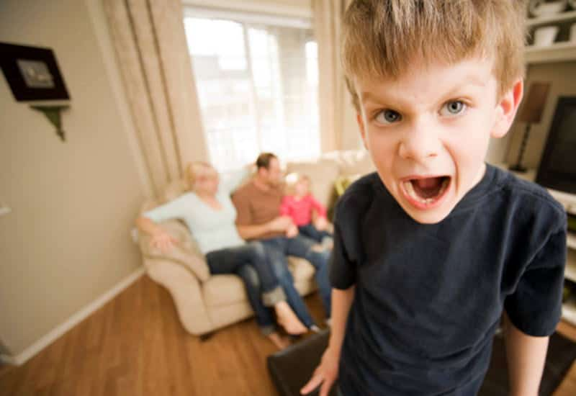

Как вести себя взрослым, если у ребенка истерика
Родителям вполне под силу без помощи специалистов преодолеть частые истерики у шестилетнего малыша. Главное набраться терпения и последовательно соблюдать следующие правила:
- Если воспитание началось с опозданием, можно исправить даже самую плачевную ситуацию. Главное — набраться терпения.
- Никаких угроз. Мамы и папы зачастую при плохом поведении своего чада пугают его врачами, милиционерами и т.д. Этого делать нельзя. Таким образом, у ребенка формируются страхи;
- Больше разговаривайте с ребёнком. Выясните, почему он так себя ведёт, объясните, что так нельзя, что это вас огорчает. Разговор по душам – действенный метод. Дайте ребенку понять, что вы ему друг и понимаете его, и тогда он тоже начнёт к вам прислушиваться;
- Давайте право выбора (в пределах разумного), запрещать всё на свете ни к чему хорошему не приведёт;
- Каждый раз, когда ребёнок в 6 лет закатывает истерики, он требует что-то. Вы не должны идти у него на поводу, наоборот, вы всегда можете предложить ему альтернативу. Если, например, ребенок хочет, чтобы вы ему что-либо купили, вы должны переключить его внимание на что-то другое. Отвлечение самый действенный метод;
- Во время очередных капризов и истерики дайте ребенку успокоиться. Оставьте его на некоторое время одного. При этом вы должны соблюдать абсолютное спокойствие. Отсутствие вашей реакции поставит его в тупик. Ведь любая истерика рассчитана на зрителя. А если такового нет, то она пройдёт также быстро, как и началась. А уже потом проведите с ним беседу по поводу его поведения;
- Обстановка в семье играет важную роль. Дети всегда подражают взрослым. Следите за собой и членами вашей семьи – не повышайте голос, избегайте в присутствии ребёнка конфликтов и ссор.
В воспитании детей все родители должны соблюдать золотую середину. Вы должны дать ребёнку понять, что он не может получить всё, что хочет. Вседозволенность и полные запреты – это то, чего нужно избегать. Больше общайтесь со своим малышом и будьте для него примером того, как нужно себя вести.

